29 марта
в целях профилактики безопасного передвижения на средствах персональной мобильности
В РЕСПУБЛИКЕ БЕЛАРУСЬ ПРОВОДИТСЯ ЕДИНЫЙ ДЕНЬ
БЕЗОПАСНОСТИ ДОРОЖНОГО ДВИЖЕНИЯ

«Движение по правилам – основа безопасности!»

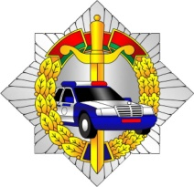
Лица, передвигающиеся на средствах персональной мобильности, являются пешеходами и подчиняются Правилам дорожного движения для пешеходов.

ГАИ УВД Могилевского облисполкома

